# **Karta pracy-04: Analiza obrazu "Bitwa pod Grunwaldem" Jana Matejki**

Zapoznaj się z materiałem pomocniczym **Jan Matejko.pdf** po czym wykonaj analizę dzieła malarskiego **„Bitwa pod Grunwaldem”**

Uwaga: odpowiedzi napisz **czarnym** **kolorem**., czcionka Calibri, rozmiar 12 pt

1. Poszukaj reprodukcji podanego wyżej obrazu i umieść go poniżej.
2. Podaj dane dotyczące obrazu:
3. **autor**: ……………………
4. **żył** i tworzył: ……………………
5. **tytuł** obrazu: ……………………
6. **data powstania** obrazu: ……………………
7. **technika wykonania**, wymiary: ……………………
8. w którym **roku** miała miejsce Bitwa pod Grunwaldem: ……………………
9. **temat obrazu** (właściwe wypełnij kolorem):

scena rodzajowa

portret

pejzaż

scena batalistyczna

abstrakcja

inny, napisz jaki …………

1. Do jakiego **nurtu/stylu w malarstwie** zaliczamy twórczość Jana Matejki? ……………………
2. Skąd malarz czerpał **inspirację** dla swoich obrazów? ……………………
3. Przyporządkuj **postacie historyczne** występujące w obrazie wybierz z poniższej listy: Zyndram z Maszkowic, św Stanisław, Wielki książę Litewski Witold, Jan Król Władysław II Jagiełło, Ulrich von Jungingen, Zawisza Czarny.

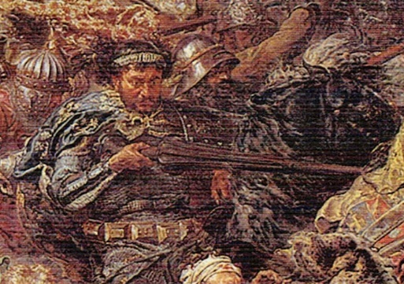

…………………

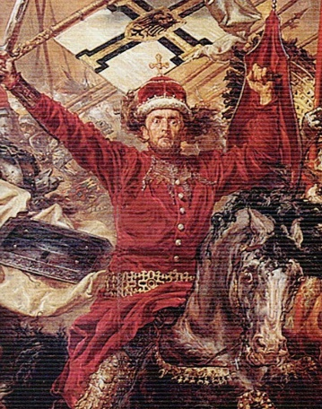

…………………

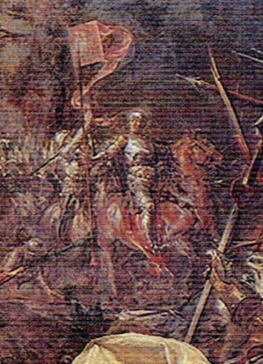

…………………

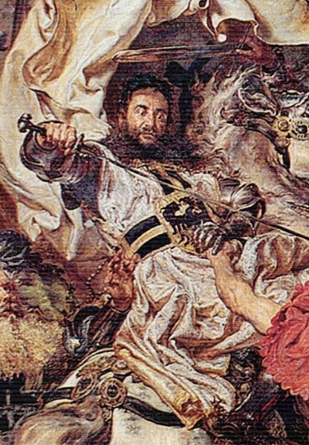

…………………

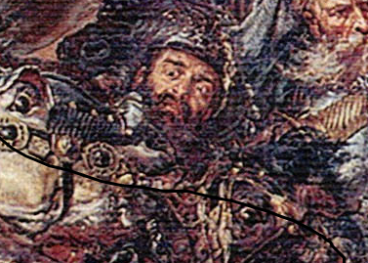

………………

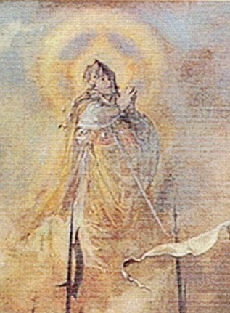

…………………

1. Napisz jakie **środki formalne** zastosował malarz w obrazie:
2. Opisz jakie **barwy** przeważają, a jakie są dodatkowe kontrastowe barwy?

brązy

fiolety

błękity

zielenie

beże

czernie

czerwienie

biele

szarości

czernie

inne, napisz jakie ……………..

1. **Kompozycja**, jakie elementy są najważniejsze?

……………………

1. **Linie i plamy**, jakie linie dominują, czy kształty są realistycznie oddane? ……………………
2. **Faktura** – jakie efekty malarskie zastosował artysta, aby oddać różne powierzchnie? ……………………
3. **Perspektywa,** rodzaj: ……………………
4. **Przestrzeń** w obrazie: ……………………
5. **Światło i cień**, jakie są źródła światła? Jak cienie i światła wpływają na kompozycję, czy postacie są plastyczne i widać oddanie bryły w kompozycji? ………………………
6. **Interpretacja i znaczenie**
7. Jakie **wrażenie i nastrój** wywołuje u Ciebie ta scena w obrazie? ……………………
8. Jakie jest główne **przesłanie** obrazu? ……………………
9. Podaj inne przykłady (tytuł i rok wykonania) co najmniej trzech obrazów autora, w których przedstawił malarz wydarzenia z historii Polski:

a) …………………………….

b) …………………………….

c) …………………………….

d) …………………………….

e) …………………………….

1. **Jakie postacie pojawiają się jeszcze na obrazach Jana Matejki?**

………………………………………

1. **Kontekst kulturowy**
2. Kiedy powstał obraz „Bitwa pod Grunwaldem”, w jakim **okresie** **historii Polski** i czy ówczesne wydarzenia miały wpływ na jego treść? ……………………
3. **Do przedstawionych fragmentów słynnych dzieł Matejki dopasuj tytuły obrazów spośród niżej podanych:**

Hołd Pruski, Rejtan na Sejmie Warszawskim, Portret dzieci artysty, Kazanie Skargi, Stańczyk podczas balu u Królowej Bony, Portret żony w ślubnej sukni, Zawieszenie dzwonu Zygmunta na wieży katedry w Krakowie, Batory pod Pskowem.



